Національний технічний університет України
“Київський політехнічний інститут імені Ігоря Сікорського”
Факультет інформатики та обчислювальної техніки
Кафедра обчислювальної техніки
Алгоритми та структури даних
ЛАБОРАТОРНА РОБОТА №2.2
АЛГОРИТМИ СОРТУВАННЯ

Виконав:
студент групи ІВ-71
Мазан Я. В.
Залікова книжка №ІВ-7109
Перевірив Сергієнко Анатолій Михайлович

Київ, 2017р.
Мета лабораторної роботи

Метою лабораторної роботи №2.2. є засвоєння теоретичного
матеріалу та набуття практичних навичок рішення задачі сортуван-
ня заданої категорії елементів за допомогою різних алгоритмів
сортування у двовимірних масивах.

Постановка задачі

- Задано двовимірний масив (матрицю) цілих чисел A[m,n] або A[n,n], де m та n – натуральні числа (константи), що визначають розміри двовимірного масиву. Виконати сортування цього масиву або заданої за варіантом його частини у заданому порядку заданим алгоритмом (методом).
- Сортування повинно бути виконано безпосередньо у двовимірному масиві «на тому ж місці», тобто без перезаписування масиву та/або його будь-якої частини до інших одно- або двовимірних масивів, а також без використання спискових структур даних.Розміри матриці m та n взяти самостійно у межах від 7 до 10.
- При тестуванні програми необхідно підбирати такі вхідні набори початкових значеннь матриці, щоб можна було легко відстежити коректність виконання сортування і ця коректність була б протестована для всіх можливих випадків. З метою тестування дозволяється використовувати матриці меншого розміру.

Завдання для мого варіанту

Задано квадратний двовимірний масив (матрицю) цілих чисел A[n,n]. Відсортувати головну діагональ масиву методом Шелла за незменшенням.

Текст програми

#include <stdio.h>
#include <math.h>

int main() {
int array[10][10] = {
{3,-6,26,16,77,1,-4,5,5,-6},
{3,4,5,7,17,1,-4,-88,2,-8},
{7,22,8,-77,64,-7,4,3,2,6},
{6,6,2,13,15,-17,18,9,9,10},
{-10,7,17,8,9,38,-4,17,18,-5},
{-45,2,22,27,-26,-16,7,13,6,18},
{-78,1,15,6,5,5,9,6,13,-9},
{-6,2,28,99,2,-44,-90,7,18,9},
{-6,17,8,5,-9,6,13,-8,3,0},
{-33,15,16,82,99,25,11,-14,6,1}
};
int i,j,D,replacement;
printf("Матриця до сортування:\n");
for (i=0;i<10;++i) {
for (j=0;j<10;++j) {
printf("%i\t",array[i][j]);
}
printf("%s","\n");
}
for (D=10/2;D!=0;D=floor(D/2)) {
for (i=0;i<10-D;++i) {
if (array[i][i] > array[i+D][i+D]) {
replacement = array[i][i];
array[i][i] = array[i+D][i+D];
array[i+D][i+D] = replacement;
}
}
}

printf("Матриця після сортування\n");
for (i=0;i<10;++i) {
for (j=0;j<10;++j) {
printf("%i\t",array[i][j]);
}
printf("%s","\n");
}
}

Тестування програми і вихідний результат

n=7 (випадкові числа):
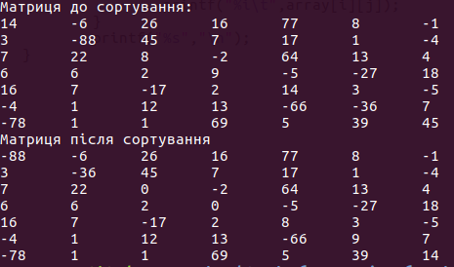
n=9 (відсортований масив): n=9 (обернено відсортований масив):
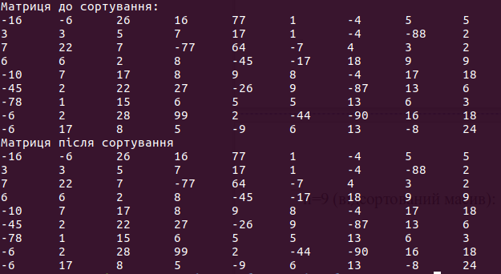
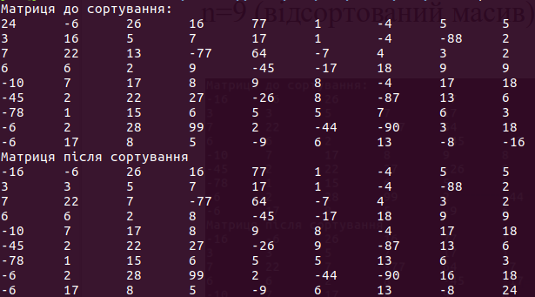

Висновок

Під час виконання даної лабораторної роботи я навчився виконувати сортування масиву шляхом алгоритму Шелла у двовимірному масиві.

